**Do sokolovny přišel Mikuláš –** [**část 1**](http://sokolbrod.cz/do-sokolovny-prisel-mikulas-cast-1/)**.**

**Kliknutím na slovo část 1, část 2 nebo část 3 v nadpise se dostanete přímo na stránky Sokola Český Brod, kde najdete i víc fotek**

[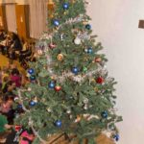](http://sokolbrod.cz/wp-content/uploads/2016/12/IMG_1821.jpg) [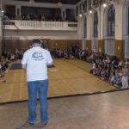](http://sokolbrod.cz/wp-content/uploads/2016/12/IMG_1823.jpg) [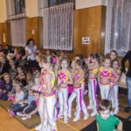](http://sokolbrod.cz/wp-content/uploads/2016/12/IMG_1825.jpg)

[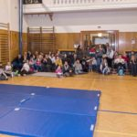](http://sokolbrod.cz/wp-content/uploads/2016/12/IMG_1827.jpg) [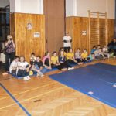](http://sokolbrod.cz/wp-content/uploads/2016/12/IMG_1828.jpg) [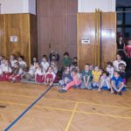](http://sokolbrod.cz/wp-content/uploads/2016/12/IMG_1829.jpg)

Jako každý rok tak i letos přišel naše děti do sokolovny navštívit Mikuláš s andělem a oproti minulým letům měl s sebou tentokrát rovnou dva čerty. A čerty se to jen hemžilo: nepočítáme hejno čertic z oddílu mažoretek ani plné peklo čertů v čele s Luciferem. Ale než Mikuláš přišel, předváděly oddíly rodičům ukázky ze svých cvičebních hodin a tréninků. Tak se na ně pojďme také podívat…

[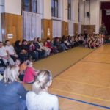](http://sokolbrod.cz/wp-content/uploads/2016/12/IMG_1832.jpg) [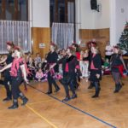](http://sokolbrod.cz/wp-content/uploads/2016/12/IMG_1834.jpg) [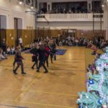](http://sokolbrod.cz/wp-content/uploads/2016/12/IMG_1835.jpg)

[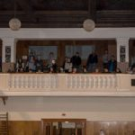](http://sokolbrod.cz/wp-content/uploads/2016/12/IMG_1836.jpg) [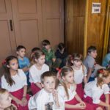](http://sokolbrod.cz/wp-content/uploads/2016/12/IMG_1838.jpg) [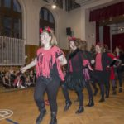](http://sokolbrod.cz/wp-content/uploads/2016/12/IMG_1839.jpg)

[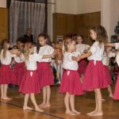](http://sokolbrod.cz/wp-content/uploads/2016/12/IMG_1842.jpg) [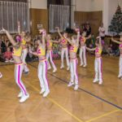](http://sokolbrod.cz/wp-content/uploads/2016/12/IMG_1850.jpg) [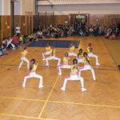](http://sokolbrod.cz/wp-content/uploads/2016/12/IMG_1852.jpg)

[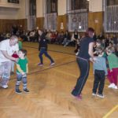](http://sokolbrod.cz/wp-content/uploads/2016/12/IMG_1855.jpg) [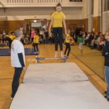](http://sokolbrod.cz/wp-content/uploads/2016/12/IMG_1862.jpg) [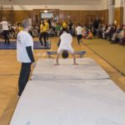](http://sokolbrod.cz/wp-content/uploads/2016/12/IMG_1863.jpg)

[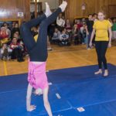](http://sokolbrod.cz/wp-content/uploads/2016/12/IMG_1865.jpg) [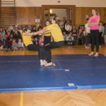](http://sokolbrod.cz/wp-content/uploads/2016/12/IMG_1866.jpg) [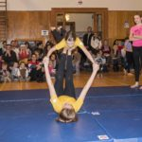](http://sokolbrod.cz/wp-content/uploads/2016/12/IMG_1867.jpg)

**Do sokolovny přišel Mikuláš –** [**část 2**](http://sokolbrod.cz/do-sokolovny-prisel-mikulas-cast-2/)**.**

[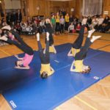](http://sokolbrod.cz/wp-content/uploads/2016/12/IMG_1871.jpg) [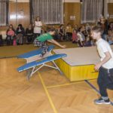](http://sokolbrod.cz/wp-content/uploads/2016/12/IMG_1872.jpg) [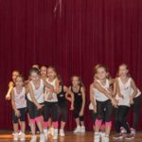](http://sokolbrod.cz/wp-content/uploads/2016/12/IMG_1876.jpg)

[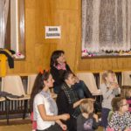](http://sokolbrod.cz/wp-content/uploads/2016/12/IMG_1877.jpg) [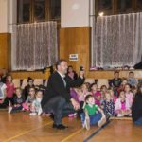](http://sokolbrod.cz/wp-content/uploads/2016/12/IMG_1878.jpg) [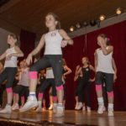](http://sokolbrod.cz/wp-content/uploads/2016/12/IMG_1879.jpg)

Ukázky oddílů se pomalu začaly chýlit ke konci a přišel okamžik, na který se všechny děti těšily – nadílka a s ní samozřejmě příchod Mikuláše a jeho doprovodu, který byl pro některé menší sokolíky zároveň bobříkem odvahy…

[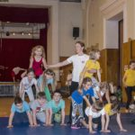](http://sokolbrod.cz/wp-content/uploads/2016/12/IMG_1884.jpg) [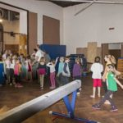](http://sokolbrod.cz/wp-content/uploads/2016/12/IMG_1883.jpg) [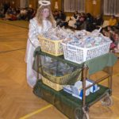](http://sokolbrod.cz/wp-content/uploads/2016/12/IMG_1889.jpg)

[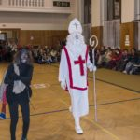](http://sokolbrod.cz/wp-content/uploads/2016/12/IMG_1890.jpg) [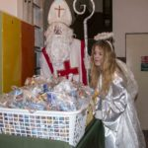](http://sokolbrod.cz/wp-content/uploads/2016/12/IMG_1887.jpg) [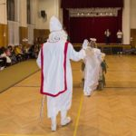](http://sokolbrod.cz/wp-content/uploads/2016/12/IMG_1888.jpg)

[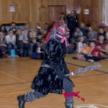](http://sokolbrod.cz/wp-content/uploads/2016/12/IMG_1892.jpg) [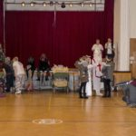](http://sokolbrod.cz/wp-content/uploads/2016/12/IMG_1903.jpg) [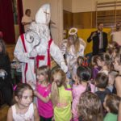](http://sokolbrod.cz/wp-content/uploads/2016/12/IMG_1909.jpg)

[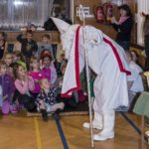](http://sokolbrod.cz/wp-content/uploads/2016/12/IMG_1891.jpg) [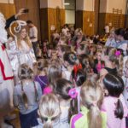](http://sokolbrod.cz/wp-content/uploads/2016/12/IMG_1908.jpg) [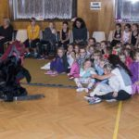](http://sokolbrod.cz/wp-content/uploads/2016/12/IMG_1893.jpg)

[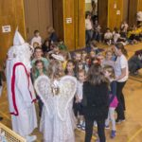](http://sokolbrod.cz/wp-content/uploads/2016/12/IMG_1911.jpg) [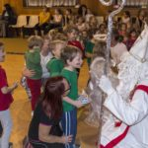](http://sokolbrod.cz/wp-content/uploads/2016/12/IMG_1901.jpg) [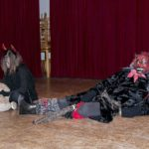](http://sokolbrod.cz/wp-content/uploads/2016/12/IMG_1899.jpg)

[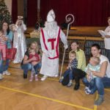](http://sokolbrod.cz/wp-content/uploads/2016/12/IMG_1898.jpg) [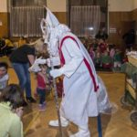](http://sokolbrod.cz/wp-content/uploads/2016/12/IMG_1896.jpg) [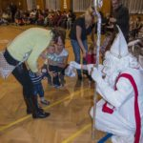](http://sokolbrod.cz/wp-content/uploads/2016/12/IMG_1895.jpg)

**Do sokolovny přišel Mikuláš –** [**část 3**](http://sokolbrod.cz/do-sokolovny-prisel-mikulas-cast-3/)**.**

[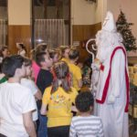](http://sokolbrod.cz/wp-content/uploads/2016/12/IMG_1919.jpg) [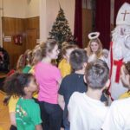](http://sokolbrod.cz/wp-content/uploads/2016/12/IMG_1920.jpg) [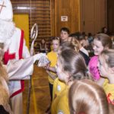](http://sokolbrod.cz/wp-content/uploads/2016/12/IMG_1921.jpg) [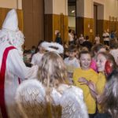](http://sokolbrod.cz/wp-content/uploads/2016/12/IMG_1922.jpg) [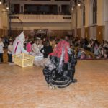](http://sokolbrod.cz/wp-content/uploads/2016/12/IMG_1923.jpg) [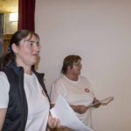](http://sokolbrod.cz/wp-content/uploads/2016/12/IMG_1924.jpg) [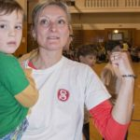](http://sokolbrod.cz/wp-content/uploads/2016/12/IMG_1925.jpg) [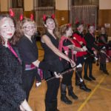](http://sokolbrod.cz/wp-content/uploads/2016/12/IMG_1926.jpg) [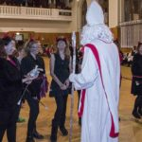](http://sokolbrod.cz/wp-content/uploads/2016/12/IMG_1927.jpg)

Děti z jednotlivých oddílů dostaly svoji nadílku a na řadu se dostali cvičitelé. I na ně Mikuláš myslel, protože cvičitelé si svůj malý dárek opravdu zasloužili – cvičení s dětmi se věnují po celý rok, zcela zadarmo a na úkor svého volného času. A za to jim patří veliký dík a obdiv.

[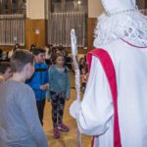](http://sokolbrod.cz/wp-content/uploads/2016/12/IMG_1928.jpg) [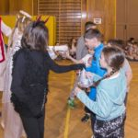](http://sokolbrod.cz/wp-content/uploads/2016/12/IMG_1929.jpg) [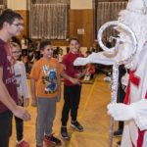](http://sokolbrod.cz/wp-content/uploads/2016/12/IMG_1930.jpg) [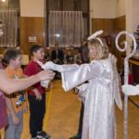](http://sokolbrod.cz/wp-content/uploads/2016/12/IMG_1931.jpg) [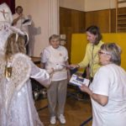](http://sokolbrod.cz/wp-content/uploads/2016/12/IMG_1932.jpg) [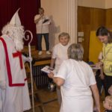](http://sokolbrod.cz/wp-content/uploads/2016/12/IMG_1933.jpg) [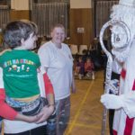](http://sokolbrod.cz/wp-content/uploads/2016/12/IMG_1934.jpg) [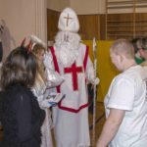](http://sokolbrod.cz/wp-content/uploads/2016/12/IMG_1935.jpg) [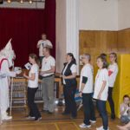](http://sokolbrod.cz/wp-content/uploads/2016/12/IMG_1936.jpg) [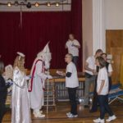](http://sokolbrod.cz/wp-content/uploads/2016/12/IMG_1937.jpg) [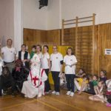](http://sokolbrod.cz/wp-content/uploads/2016/12/IMG_1938.jpg) [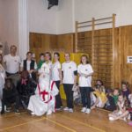](http://sokolbrod.cz/wp-content/uploads/2016/12/IMG_1939.jpg) [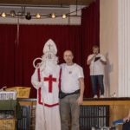](http://sokolbrod.cz/wp-content/uploads/2016/12/IMG_1940.jpg) [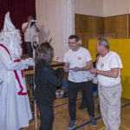](http://sokolbrod.cz/wp-content/uploads/2016/12/IMG_1941.jpg) [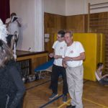](http://sokolbrod.cz/wp-content/uploads/2016/12/IMG_1942.jpg) [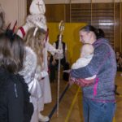](http://sokolbrod.cz/wp-content/uploads/2016/12/IMG_1943.jpg) [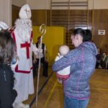](http://sokolbrod.cz/wp-content/uploads/2016/12/IMG_1944.jpg) [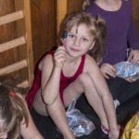](http://sokolbrod.cz/wp-content/uploads/2016/12/IMG_1945.jpg) [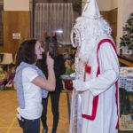](http://sokolbrod.cz/wp-content/uploads/2016/12/IMG_1946.jpg) [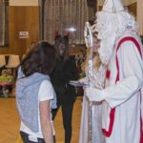](http://sokolbrod.cz/wp-content/uploads/2016/12/IMG_1947.jpg) [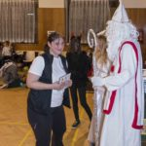](http://sokolbrod.cz/wp-content/uploads/2016/12/IMG_1948.jpg) [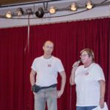](http://sokolbrod.cz/wp-content/uploads/2016/12/IMG_1949.jpg) [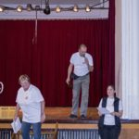](http://sokolbrod.cz/wp-content/uploads/2016/12/IMG_1951.jpg)[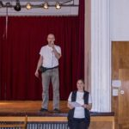](http://sokolbrod.cz/wp-content/uploads/2016/12/IMG_1952.jpg) [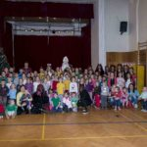](http://sokolbrod.cz/wp-content/uploads/2016/12/IMG_1954.jpg) [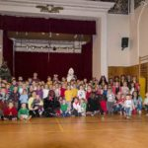](http://sokolbrod.cz/wp-content/uploads/2016/12/IMG_1955.jpg) [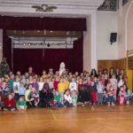](http://sokolbrod.cz/wp-content/uploads/2016/12/IMG_1956.jpg)